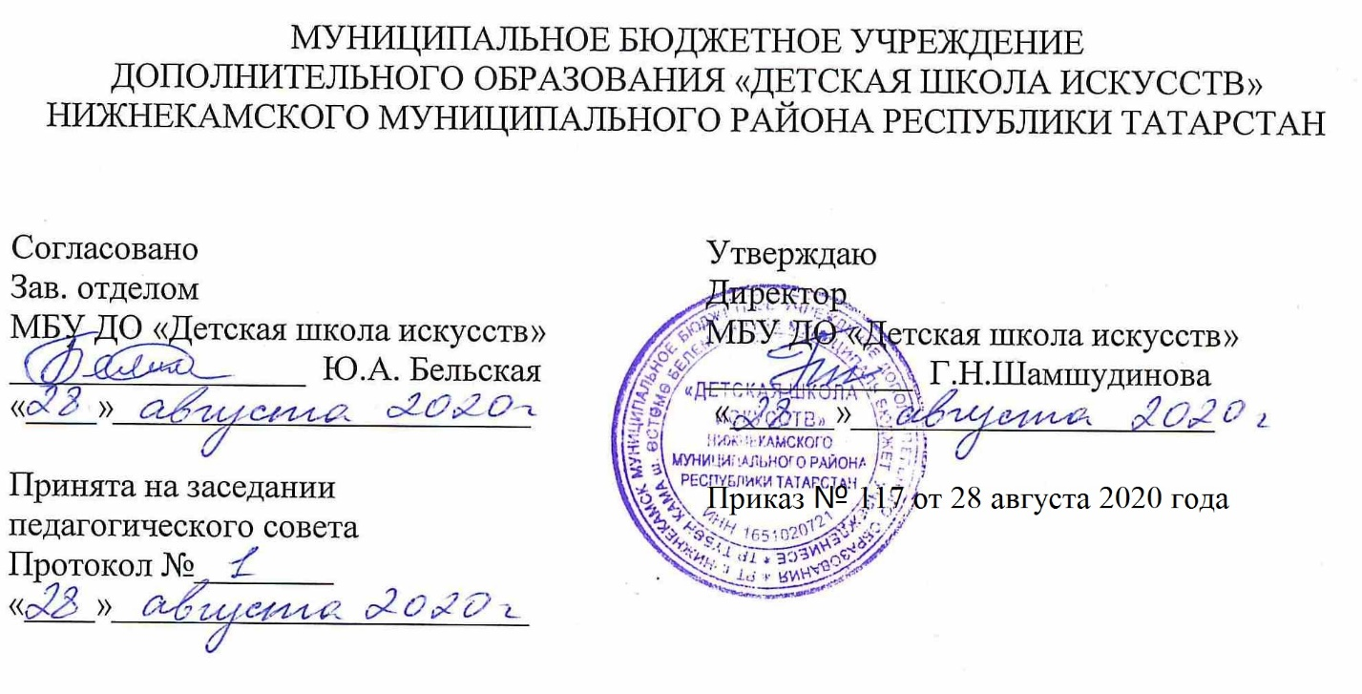

ДОПОЛНИТЕЛЬНАЯ ОБЩЕОБРАЗОВАТЕЛЬНАЯ ОБЩЕРАЗВИВАЮЩАЯ РАБОЧАЯ ПРОГРАММА
«Историко-бытовой танец»

Направленность: художественная
Возраст учащихся: 9-10 лет 3 класс
Срок реализации: 1 год (35 часов)

Составитель: Силайкина Светлана Николаевна,
преподаватель хореографического искусства

г. Нижнекамск
2020 год

1. Планируемые результаты

1. Личностные результаты

Личностные результаты освоения основной образовательной программы:
1. Освоение культуры своего народа, своего карая, основ культурного наследия народов России и человечества(идентичность человека с российской многонациональной культурой, уважительное и доброжелательное отношение к культуре, традициям, ценностям народов России и народов мира.
2. Готовность и способность обучающихся к саморазвитию и самообразованию на основе мотивации к обучению и познанию; готовность и способность осознанному выбору и построению дальнейшей индивидуальной траектории образования на базе ориентировки в мире профессий и профессиональных предпочтений, с учетом устойчивых познавательных интересов.
3. Формирование ответственного отношения к учению; уважительного отношения к учению. Формирование целостного мировоззрения, соответствующего современному уровню развития науки и общественной практики, учитывающего культурное, духовное многообразие современного мира.
4. Осознанное, уважительное и доброжелательное отношение к другому человеку, его мнению, мировоззрению, культуре, языку, вере. Готовность и способность вести диалог с другими людьми и достигать в нем взаимопонимания
5. Развитость эстетического сознания через освоение художественного наследия народов России и мира, творческой деятельности эстетического характера (способность понимать художественные произведения, отражающие разные этнокультурные традиции; сформированность основ художественной культуры обучающихся как части их общей духовной культуры, как особого способа познания жизни и средства организации общения; эстетическое, эмоционально-ценностное видение окружающего мира; способность к эмоционально-ценностному освоению мира, самовыражению и ориентации в художественном и нравственном пространстве культуры; уважение к истории культуры своего Отечества, выраженной в том числе в понимании красоты человека; потребность в общении с художественными произведениями, формирование активного отношения к традициям художественной культуры как смысловой, эстетической и личностно-значимой ценности).
2.Метапредметные результаты.
- сравнение, анализ, обобщение;
- наблюдать за разнообразными явлениями жизни и искусства и оценивать их; передавать свои впечатления;
- работа с разными источниками информации; стремление самостоятельному общению с искусством и художественному самообразованию.
- Владение основами самоконтроля, самооценки, принятия решений и осуществления осознанного выбора .
- Умение оценивать правильность выполнения учебной задачи, собственные возможности ее решения.
3.Предметные результаты.
- умение организовывать учебное сотрудничество и совместную деятельность с учителем и сверстниками;
- работать индивидуально и в группе: находить общее решение на основе согласования позиций и учета интересов; формулировать, аргументировать и отстаивать свое мнение
-умение осознанно использовать речевые средства в соответствии с задачей коммуникации для выражения своих чувств, мыслей и потребностей для планирования и регуляции своей деятельности;
- устойчивый интерес к хореографии, к художественным традициям своего народа, к различным видам музыкально-творческой деятельности; понимание значения танца в жизни человека
- эмоционально воспринимать и исполнять танец

2. Учебный (тематический) план
№ | Тема | Количество часов | Тип урока | Виды учебной деятельности) | Виды контроля, измерители
1. | Поклоны и реверансы | 3 | Урок изучения и первичного закрепления новых знаний | Практическое занятие | Контрольный урок
2 | Крестьянский «Бранль» | 7 | Урок изучения и первичного закрепления новых знаний | Практическое занятие | Контрольный урок
3. | Европейская программа. Медленный вальс | 7 | Урок изучения и первичного закрепления новых знаний | Практическое занятие | Контрольный урок
4. | Латиноамериканская программа.  Самба | 7 | Урок изучения и первичного закрепления новых знаний | Практическое занятие | Контрольный урок
5 | Латиноамериканская программа.  Ча-ча-ча | 7 | Урок изучения и первичного закрепления новых знаний | Практическое занятие | Контрольный урок
6 | Контрольный урок | 4 | Урок изучения и первичного закрепления новых знаний | Практическое занятие | Контрольный урок
 | Итого: | 35

3. Календарный учебный график
№  п/п | Месяц | Число | Время проведения занятия | Форма занятия | Коли-чество часов | Тема занятий | Место проведения | Форма контроля
1 | сентябрь | 4 | 15.00-15.40  17:20-18:00 | урок | 1  1 | Салют и поклон кавалера. | МБУ ДО «ДШИ»  На базе гимназии 25 | Контроль-ный урок
2 | сентябрь | 11 | 15.00-15.40  17:20-18:00 | урок | 1  1 | Реверанс дамы. | МБУ ДО «ДШИ»  На базе гимназии 25
3 | сентябрь | 18 | 15.00-15.40  17:20-18:00 | урок | 1  1 | Составление танцевальных комбинаций из поклонов и реве-рансов, соедине-ние их с основ-ными шагами
4 | сентябрь | 25 | 15.00-15.40  17:20-18:00 | урок | 1  1 | Основные элементы танцев простой «Бранль».
5 | октябрь | 2 | 15.00-15.40 17:20-18:00 | урок | 1  1 | Двоиной «Бранль».
6 | октябрь | 9 | 15.00-15.40  17:20-18:00 | урок | 1  1 | Веселый «Бранль».
7 | октябрь | 16 | 15.00-15.40  17:20-18:00 | урок | 1  1 | Двойной «Бранль» с репризой.
8 | октябрь | 23 | 15.00-15.40  17:20-18:00 | урок | 1  1 | Основной шаг «Паваны»: простой
9 | октябрь | 30 | 15.00-15.40  17:20-18:00 | урок | 1  1 | Контрольный урок
10 | ноябрь | 13 | 15.00-15.40  17:20-18:00 | урок | 1  1 | Двойной шаг
11 | ноябрь | 20 | 15.00-15.40  17:20-18:00 | урок | 1  1 | Боковой шаг.
12 | ноябрь | 27 | 15.00-15.40  17:20  18:00 | урок | 1  1 | Движения вальса по линиям без продвижения
13 | декабрь | 4 | 15.00-15.40  17:20  18:00 | урок | 1  1 | Движения вальса по линиям с продвижением
14 |  | 11 | 15.00-15.40  17:20  18:00 | урок | 1  1 | Маятник
15 |  | 18 | 15.00-15.40  17:20  18:00 | урок | 1  1 | Малый квадрат с правой ноги
16 |  | 25 | 15.00-15.40  17:20  18:00 | урок | 1  1 | Контрольный урок
17 | январь | 15 | 15.00-15.40  17:20  18:00 | Урок | 1  1 | Малый квадрат с левой ноги
18 | январь | 22 | 15.00-15.40  17:20  18:00 | урок | 1  1 | Открытые перемены с правой ноги
19 | январь | 29 | 15.00-15.40  17:20  18:00 | урок | 1  1 | Открытые перемены с левой ноги
20 | февраль | 5 | 15.00-15.40  17:20  18:00 | урок | 1  1 | «Самбо»  движения : Положение рук в танце, основной шаг на месте
21 | февраль | 12 | 15.00-15.40  17:20  18:00 | урок | 1  1 | Изучаемые фигуры - Основной шаг  - пружинка
22 | февраль | 19 | 15.00-15.40  17:20-18:00 | урок | 1  1 | - Виск влево и вправо
23 |  | 26 | 15.00-15.40  17:20-18:00 | урок | 1  1 | - Вариация из сочетания фигур
24 | март | 5 | 15.00-15.40  17:20-18:00 | урок | 1  1 | Этюд «Самба»
25 | март | 12 | 15.00-15.40  17:20-18:00 | урок | 1  1 | Работа в паре
26 | март | 19 | 15.00-15.40  17:20-18:00 | урок | 1  1 | Контрольный урок
27 | апрель | 2 | 15.00-15.40  17:20-18:00 | урок | 1  1 | Работа по рисунку
28 | апрель | 9 | 15.00-15.40  17:20-18:00 | урок | 1  1 | Ча-ча-ча  Основной шаг
29 | апрель | 16 | 15.00-15.40  17:20-18:00 | урок | 1  1 | Шассе вправо и влево
30 | апрель | 23 | 15.00-15.40  17:20-18:00 | урок | 1  1 | Шаг с продвижением
31 |  | 30 | 15.00-15.40  17:20-18:00 | урок | 1  1 | Раскрытие вперед
32 | май | 7 | 15.00-15.40  17:20-18:00 | урок | 1  1 | Основное движение в закрытой позиции
33 | май | 14 | 15.00-15.40  17:20-18:00 | урок | 1  1 | Вариация из сочетания фигур
34 | май | 21 | 15.00-15.40  17:20-18:00 | урок | 1  1 | Работа в паре
35 | май | 28 | 15.00-15.40  17:20-18:00 | урок | 1  1 | Контрольный урок

